

*П*

*р*

*ед*

*у*

*преждение*

*вовлечения*

*подростков*

*в*

*деструктивные*

*группы*

*Уважаемые родители!*

*В условиях глобальных перемен в жизни нашего общества наряду с позитивными преобразованиями, к сожалению, усиливается ряд негативных тенденций.* *Серьезную* *социальную* *опасность* *сейчас* *представляет очевидный рост различных деструктивных молодежных и подростковых групп.*

*Наиболее восприимчивым к принятию негативных ценностных и поведенческих установок оказывается именно подростковый возраст. Если подросток сталкивается с проблемами и опасностями в онлайн или офлайн пространстве, ему обязательно понадобится помощь близких взрослых. Для того чтобы помочь своему ребенку, родителям нужно знать, что делать, какую поддержку ему оказать и как правильно вести себя в трудной ситуации.*

**ЧТО ДОЛЖЕН ЗНАТЬ РОДИТЕЛЬ ПОДРОСТКА?**

Деструктивное поведение – это разрушительное поведение, отклоняющееся от медицинских или психологических норм, приводящее к нарушению качества жизни человека, снижению критичности к своему поведению, снижению самооценки и эмоциональным нарушениям, что, в итоге, приводит к состоянию социальной дезадаптации личности, вплоть до ее полной изоляции.

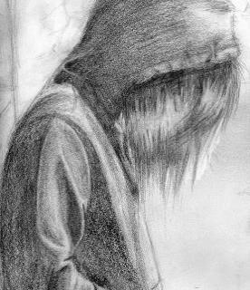

Молодежные движения деструктивного характера – это неформальные движения (объединения), разрушающие личность молодого человека, подменяющие его понимание традиционных ценностей.

К объединениям деструктивной направленности можно отнести:

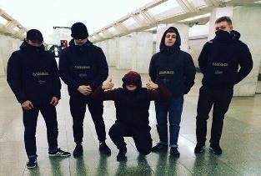

✓  деструктивные интернет-сообщества

(пропагандирующие суицидальное, агрессивное поведение);

✓  криминальные субкультуры;

✓  территориальные/уличные группировки/банды; ✓  тоталитарные религиозные секты (вплоть до сатанинских), поклонники различных культов;

✓  экстремистские/радикальные группировки, которые специализируются в настоящее время по трем основным направлениям: политическое, националистическое и религиозное.



**ПОЧЕМУ**

**П**

**ОД**

**Р**

**ОСТКАМ**

**СВОЙ**

**С**

**Т**

**ВЕННЫ**

**ДЕ**

**С**

**ТРУКТИВНЫЕ**

**П**

**Р**

**ОЯ**

**ВЛ**

**Е**

**Н**

**И**

**Я**

**?**

В подростковом возрасте личность формируется, подросток пробует различные шаблоны поведения, пробует исполнять разные социальные роли и осваивается в мире взаимоотношений взрослых. Нужно помнить, что для подростков критически важно принятие в среде сверстников. В случае отвержения подростка группами сверстников, ключевая его потребность будет не удовлетворена, и его психика будет искать иной выход самоутверждения и выражения своего разочарования вовне.

Основными факторами риска (предпосылками) вовлечения в деструктивные группы являются:

✓  деформация семейных отношений (недостаток внимания к подросткам в семье);

✓  неудачи в школе (равнодушное отношение к учебе);

✓  нарушение конструктивного взаимодействия подростков и молодёжи с социальной средой (отчуждение от школьной команды);

✓  дезадаптации и девиации, отсутствие у несовершеннолетних твёрдых нравственных взглядов и убеждений;

✓  постепенное отчуждение несовершеннолетних от первичных социально полезных групп (семьи, класса, студенческой группы и др.).

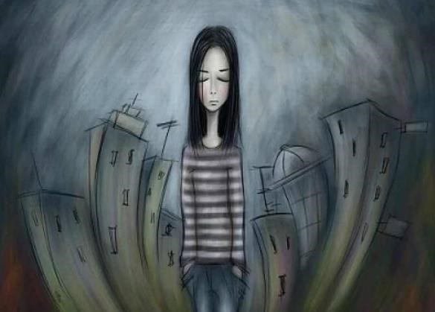*Личностные особенности несовершеннолетних: повышенная внушаемость, трудности формирования жизненных ориентиров и ценностей, переживание собственной неуспешности, трудности самопонимания, отсутствие адекватной самооценки, отсутствие позитивных жизненных целей, отсутствие умений взаимодействовать с окружающими, неустойчивость эмоциональной*

*сферы и др.*



Причинами ухода подростков в деструктивные группы чаще всего являются: потребность в друзьях, конфликты дома или в школе, протест против формализма взрослых. В случае, если дети и подростки предоставлены сами себе и не знают, чем заполнить свое свободное время, опасность их неадаптивного поведения возрастает.



**ДЕСТР**

**У**

**КТИВ**

**Н**

**ЫЕ Г**

**Р**

**УППЫ**

**В**

**И**

**Н**

**ТЕ**

**Р**

**НЕТ**

**Е:**

**ЧТО НУЖНО**

**З**

**Н**

**АТЬ**

**О**

**Н**

**И**

**Х Р**

**О**

**Д**

**ИТЕЛЯМ?**

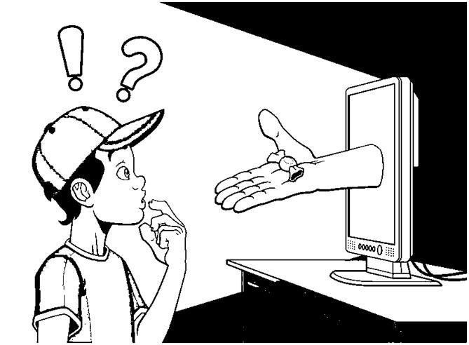Вовлечение подростков в группы деструктивной направленности очень часто происходит через Интернет: социальные сети и информационные порталы («ВКонтакте»; «Фейсбук», «Инстаграм», «Telegram» и т.п.);

Интернет-сообщества, тематические форумы, шок-контент (например, «Привет со дна», «Группа смерти» и др.);

Интернет-игры (например, «Большая игра. Сломай систему!» и др.).

Особенность вовлечения в деструктивные сообщества подростков в социальных сетях:

✓  «Массовость» (процесс приобретает «вирусный характер»).

✓  «Укороченный» путь: подростки либо сами приходят в данные сообщества на основе социально-психологических установок (мода, интересы, проблемы), либо оказываются в зоне внимания кураторов сообществ, благодаря размещению на своих страницах соответствующего контента (цитаты, мотиваторы и др.), также могут быть приглашены в данные сообщества друзьями (одноклассниками).

Техники вовлечения подростков в деструктивные группы в сети Интернет

✓  мифотворчество (романтизация,

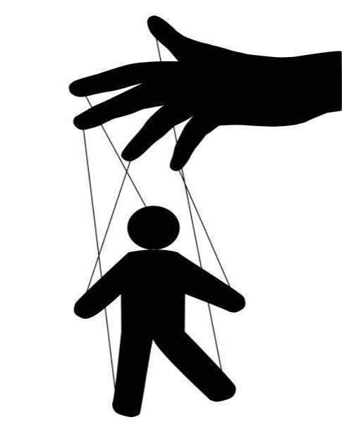героизация), например, куратора группы;

✓  элитарность («не такой как все»);

✓  геймификация (игровые механизмы);

✓  челленджи (дух соревнования);

✓  «запретный» контент (нельзя, но ты избранный);

✓  конфликт поколений («взрослый мир – плохой мир»);

✓  аккумулирование негативизма («весь

мир против тебя», «государство – зло» и т.п.);

✓  закрытая общность («брат за брата»);

✓  возможность бесплатного визуального оформления «аватарки» – собственной фотографии в социальной сети, что делает рекламу как Интернет-сообщества, так и дает возможность показать участнику солидаризацию с идеями данного сообщества.



**ЗАЧЕМ ВОВЛ**

**Е**

**КАЮТ П**

**О**

**Д**

**РО**

**С**

**ТКОВ**

**В**

**ДЕСТР**

**У**

**КТИВ**

**Н**

**ЫЕ ТЕЧЕНИЯ?**

✓  Сбор «послушной» аудитории.

✓  «Перепрошивка» - обесценивание традиционных ценностей (вовлечение в экстремистские организации – для пополнения своих рядов, в религиозные деструктивные группы – для вовлечения новых адептов, в «группы смерти» и т.п.).

✓  «Накрутка» создание ощущения неблагополучия и опасности в объективной реальности, приучение к идее насилия (агрессии).

✓  Вербовка внушаемых и ориентированных на деструктив молодых людей для дальнейшего вывода их деструктивной активности в объективную реальность.

✓  Дестабилизация социальной и политической жизни общества

(государства).



В группе риска находятся дети и подростки, которым не хватает родительского внимания и поддержки, а также те, чье нахождение в сети Интернет не контролируется родителями.

Опасность молодежных групп деструктивного характера:



➢  разрушительно действуют на сознание и нравственность молодых людей

(пропаганда противоправного поведения); ➢  формируют у несовершеннолетних отрицательное отношение к закону (принятие асоциальных, отрицательных норм и правил);

➢  обострение отношений с родителями, учителями, одноклассниками;

➢  вовлечение несовершеннолетних в несанкционированные митинги и акции; ➢  затруднен выход.

Родителям важно понимать, что большинство групп и движений взаимосвязаны. Деструктивные группы «перекрёстно опыляются». Каждая из деструктивных групп продвигает не только свою идею, но также рекламирует идеи других деструктивных течений.

**ЧЕМ ОПАСНО УЧАСТИЕ В НЕСАНКЦИОНИРОВАННЫХ МИТИНГАХ?**

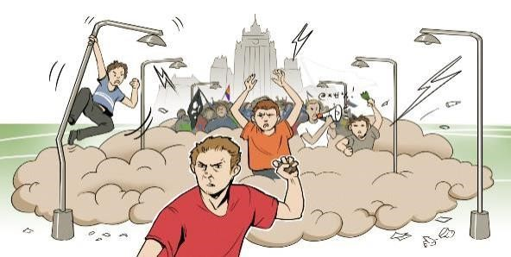

Участие подростков в несанкционированных митингах и акциях опасно для их жизни и здоровья, так как во время массовых беспорядков они могут быть травмированы и (или) получить вред здоровья различной степени тяжести. Подростки, вовлеченные в

несанкционированные митинги и акции, подвергаются опасности быть вовлеченными в массовые беспорядки, правонарушения и преступления.

Если несовершеннолетние принимают участие в несанкционированных митингах или шествиях, допускают хулиганские действия, в том числе распространяют материалы о призыве к участию в несанкционированных массовых мероприятиях (в сети Интернет, в социальных сетях (иных интернетплатформах) они подлежат ответственности за административные правонарушения.



Предупредите ребенка о негативных последствиях участия в подобных сообществах, ответственности за нарушение общественного порядка, участие в незаконных массовых мероприятиях.



К

А

К

ИЕ

СИЛЬН

Ы

Е

СТОРО

Н

Ы

Р

Е

Б

ЕНКА

ЯВЛЯЮ

Т

СЯ

ФАКТ

О

РА

М

И

ЗАЩ

И

Т

Ы?

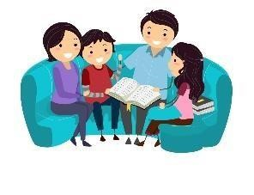любовь и забота в семье, доверительные отношения с родителями, поддержка со стороны значимых взрослых и сверстников с социально-одобряемым поведением;



внутренний самоконтроль, способность управлять гневом, целеустремленность, навыки принятия решений;

интерес к учебе, социально-одобряемым увлечениям, активному участию в работе класса, наличие определенных обязанностей и успехов в их выполнении;

уважение других людей, законов и норм общества, школы, семейных традиций и ценностей, признание правильных действий;

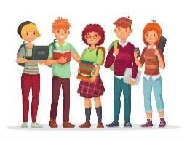способность проявлять преданность, близость и сочувствие по отношению к другим.



**КАКИЕ**

**П**

**РИЗНАКИ**

**ДЕСТРУКТИ**

**В**

**НООГО ПОВЕДЕНИЯ**

**ДОЛЖНЫ**

**В**

**А**

**С**

**Н**

**А**

**СТ**

**О**

**Р**

**О**

**ЖИТ**

**Ь**

**?**

Общие маркеры вовлечения обучающихся в деструктивные группы:

➢  изменение внешности;

➢  изменение эмоционального состояния и его неустойчивость;

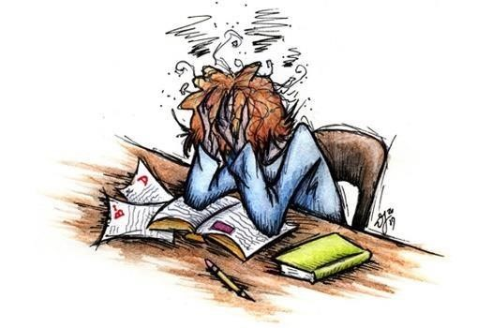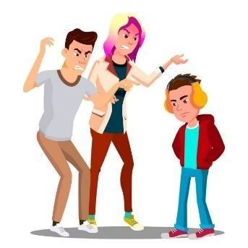

к

➢  преобладание в мировоззрении обучающихся идей неравенства, дискриминации, возмездия и наказания за несправедливое отношению;

➢  агрессивное поведение;

➢  использование сленга, относящегося определенной деструктивной идеологии;

➢  смена привычного образа жизни;

➢  безразличие к учебной, групповой и общественно-полезной деятельности;

➢  скрытность в отношении ежедневной

занятости и планов;

➢  систематические пропуски учебных занятий по неуважительной причины.

Общие маркеры вовлечения обучающихся в деструктивные сообщества в сети Интернет:

➢  резкое изменение данных личного профиля в социальных сетях;

➢  подписка на группы и сообщества в социальных сетях, посвященные деструктивной идеологии или движению;

➢  публикация и репостинг материалов, отражающих содержание идей деструктивного сообщества (группы);

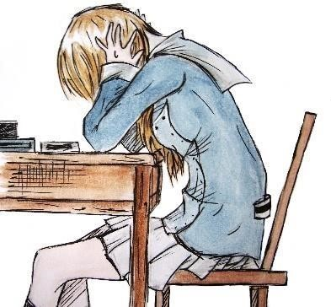➢  публикация статусов, выражающих агрессию или содержащих отсылку к деструктивному движению;

➢  новые «друзья» в социальных сетях, разделяющие интерес ребенка к деструктивной идеологии («понимающие» его);

➢  ограничение доступа всех близких к личному Интернет – аккаунту.



**НЕ ДОЛЖНО ОСТАТЬСЯ**

**Б**

**Е**

**З**

**ВНИМ**

**АН**

**И**

**Я**

**В**

**З**

**Р**

**ОСЛЫХ**

Д

Е

МО

Н

СТРА

Т

И

В

Н

ОЕ

ПОВЕДЕНИЕ

.

Попытки

по

д

р

аж

а

н

и

я

визуальному стилю «антигероев». Демонстрация агрессии и враждебности, в том числе по отношению к группам лиц, по религиозному, национальному, гендерному, социальному признаку.

НАВЯЗЧИВЫЕ ДВИЖЕНИЯ. Обкусывание губ, выдергивание волос, выщипывание ресниц: подросток неосознанно в моменты задумчивости или волнения причиняет себе физический вред.

ЭМОЦИОНАЛЬНОЕ СОСТОЯНИЕ. Резкая смена эмоционального поля (жизнерадостный подросток вдруг стал замкнутым).

ЧРЕЗМЕРНЫЙ ИНТЕРЕС К ОРУЖИЮ. В том числе интерес к взрывоопасным и легковоспламеняющимся веществам, способам их изготовления. Покупка ингредиентов для проведения химических экспериментов.

АТРИБУТИКА. Появление в комнате необычных рисунков, плакатов, книг (например, посвященных громким преступлениям, биографии серийных убийц, химическим экспериментам, религиозной литературы и др.).

КОНФЛИКТЫ. Подросток становится участником конфликтов, в том числе в образовательной организации (зачинщиком или «жертвой»), проявляет агрессивное поведение (публикует угрозы в социальных сетях или мессенджерах, либо озвучивает их вербально), испытывает потребность быть в оппозиции, находится в поиске противника.

РЕЗКАЯ СМЕНА КРУГА ОБЩЕНИЯ. Разрыв связей с ранее близкими людьми. Появление нового «закрытого» круга общения, преимущественно в социальных сетях.

ОТКАЗ ОТ ЛЮБИМОГО ХОББИ. Немотивированный отказ от тренировок, занятий музыкой и др. при условии, если ранее данные занятия приносили удовольствие.

Наличие хотя бы ДВУХ признаков – это повод обратить особое внимание на психологическое состояние вашего ребенка!



Наличие ТРЕХ и более признаков – повод проявить серьезную обеспокоенность и обратиться за помощью к специалисту (психологу, психотерапевту или психиатру).



**КАК ВЕСТИ СЕ**

**Б**

**Я**

**РОДИТЕЛЯМ?**

*Дети*

*и*

*п*

*о*

*дро*

*с*

*т*

*к*

*и*

*в*

*си*

*л*

*у*

*с*

*в*

*о*

*е*

*го*

*в*

*о*

*з*

*р*

*а*

*с*

*т*

*а*

*,*

*осо*

*б*

*ен*

*н*

*о*

*с*

*т*

*е*

*й*

*развити*

*я,*

*с*

*т*

*р*

*аха*

*или*

*ст*

*рес*

*с*

*а*

*и*

*ног*

*д*

*а*

*не*

*могут*

*сами*

*обратиться*

*за*

*помощью. Кроме того, они могут бояться распространения информации о произошедшей с ними ситуации, воздействии тех или иных угроз, влияющих на их психологическое и физическое состояние. Из-за этого ребенок, оказавшийся в беде, часто остается один на один со своими проблемами. Поэтому так важно правильно и своевременно распознать симптомы надвигающейся опасности и, конечно, знать, как действовать, чтобы помочь ребенку, еслион оказалсяв сложной жизненной ситуации. Что делать, чтобы обеспечить его психологическую безопасность!*

*Если вы заметили какие-либо признаки из вышеперечисленных в поведении подростка, важно понимать, что один разговор никогда не способен решить проблему! Подростку нужен постоянный эмоциональный контакт и поддержка родителей. Нельзя оставлять его одного в ситуации кризиса, но и чрезмерный контроль, ограничения тоже нежелательны. Зачастую необходима долгосрочная работа над улучшением эмоционального и психологического состояния подростка.*

НЕ ЗАСТАВЛЯЙТЕ ПОДРОСТКА ОБЩАТЬСЯ ПРОТИВ ЕГО ВОЛИ. Сохраняйте дружелюбный тон, начинайте разговор в спокойном и уравновешенном состоянии. Будьте готовы вести его столько, сколько это будет нужно.

БУДЬТЕ МАКСИМАЛЬНО ИСКРЕННИ. Помните – то, что вам кажется незначимым или малозначимым, для подростка может иметь огромное значение. Не пытайтесь упростить и отрицать проблемы.

ИЗБЕГАЙТЕ ПОУЧЕНИЙ («ты не должен…», «ты не имеешь права…»), оценок и осуждения («это плохо…», «это тебя недостойно…» и т.п.), не стыдите и не ругайте. Не пытайтесь манипулировать подростком или играть на его чувствах («ты нас не ценишь и не любишь…», «подумал бы лучше о нас…»).

НЕ ПЕРЕВОДИТЕ РАЗГОВОР НА ЛИЧНЫЕ ПРОБЛЕМЫ («знал бы ты, как мне сложно/плохо», «я столько работаю ради тебя» и прочее). Подростку в кризисном эмоциональном состоянии нужна дружеская опора. Находитесь на его стороне, постарайтесь убедить его, что принять помощь – это верный шаг

НЕ БОЙТЕСЬ ПРЯМЫХ ВОПРОСОВ. Зачастую подростку проще ответить на прямой и честный вопрос. Открытое обсуждение планов и проблем снимет тревожность. Постарайтесь переключить внимание с негативных мыслей на позитивные возможности, но не говорите, чтобы подросток перестал о чём-то думать (как правило, именно об этом он и будет думать еще больше).

В РАЗГОВОРЕ С ПОДРОСТКОМ ВАЖНЕЕ ВСЕГО СЛУШАТЬ. Если

он получает возможность выговориться, эмоциональное напряжение нередко спадает даже без профессионального вмешательства. Не перебивайте, демонстрируйте внимание и участие в разговоре, поощряя к продолжению.

НЕ ДАВИТЕ НА ПОДРОСТКА. Не проводите разговор в форме допроса, не проявляйте прямой или скрытой агрессии, не угрожайте, не оскорбляйте и не унижайте ребенка.

ОБЯЗАТЕЛЬНО ОБЪЯСНЯЙТЕ РЕБЕНКУ, что далеко не все, что он может прочесть или увидеть в Интернете, — правда. Осваивайте Интернеттехнологии, заведите аккаунт в популярных социальных сетях (особенно, если там зарегистрирован ребенок). Станьте другом своему ребенку в социальных сетях (делитесь позитивной информацией, изучайте поступающие от него ссылки, узнавайте о виртуальных друзьях, о встречах ребенка с ними в реальной жизни). Ограничивайте время пользования гаджетами с выходом в Интернет (проведите ВМЕСТЕ с ребенком час без Интернета, а потом и день без него).

ИНТЕРЕСУЙТЕСЬ ЖИЗНЬЮ РЕБЕНКА. Разговаривайте о делах, проблемах, трендах в социальных сетях и популярных темах обсуждения в его окружении. Родитель должен знать социальные сети, в которых зарегистрированы аккаунты ребенка, обговаривать правила и длительность времяпровождения в социальных сетях. Важно использовать с детьми младшего школьного возраста приложение «Родительский контроль» (предварительно обсудив это с ребенком).

УДЕЛЯЙТЕ ВРЕМЯ ОБЩЕНИЮ С РЕБЕНКОМ. При этом главным правилом остается — говорить с ребенком. Доверительные отношения и общение — это универсальный и наиболее действенный способ уберечь ребенка от множества опасностей. Если вы уделяете внимание своим детям и обсуждаете с ними разные темы, то они будут прислушиваться к вашей точке зрения и критически оценивать остальные. Дети, которые счастливы в семье и чувствуют безопасность дома и в школе, смогут справиться практически с любым стрессом. А с тем, что не смогут, им помогут справиться близкие или детские психологи.



ЕС

Л

И

ВЫ ЧУВС

Т

ВУЕ

Т

Е

, Ч

Т

О

НЕ

С

ПРА

ВЛ

Я

ЕТЕ

СЬ

С

СИ

Т

УАЦИЕЙ

–

ОБЯЗА

Т

Е

ЛЬНО

С

Л

ЕДУЕТ

ОБРАТИТЬСЯ К

С

ПЕЦИ

А

ЛИСТУ!